
UNIVERSIDAD PRIVADA DE TACNA

FACULTAD DE INGENIERÍA

Escuela Profesional de Ingeniería de Sistemas

Proyecto Auditoría de Base de Datos

Curso: Base de Datos II

Docente: Mag. Patrick Cuadros Quiroga

Integrantes:

Ramos Atahuachi, Fabricio Farid Edmilson (2023076798)
Colque Quispe, Rodrigo Sídney (2023077078)

Tacna – Perú
2026

CONTROL DE VERSIONES
Versión | Hecha por | Revisada por | Aprobada por | Fecha | Motivo
1.0 | RF | PCQ | PCQ | 01/05/2026 | Versión Original

Sistema de Analizador Estático de Código con Métricas

Versión {1.0}

CONTROL DE VERSIONES
Versión | Hecha por | Revisada por | Aprobada por | Fecha | Motivo
1.0 | MPV | ELV | ARV | 10/10/2020 | Versión Original

ÍNDICE GENERAL
1. Introducción 4
1.1. Propósito 4
1.2. Alcance 4
1.3. Definición, siglas y abreviaturas 4
1.4. Visión General 5
2. Representación Arquitectónica 5
2.1. Escenarios 5
2.2. Vista Lógica 5
2.3. Vista del Proceso 5
2.4. Vista del desarrollo 6
2.5. Vista Física 6
3. Objetivos y limitaciones arquitectónicas 7
3.1. Disponibilidad 7
3.2. Seguridad 7
3.3. Adaptabilidad 8
3.4. Rendimiento 8
4. Análisis de Requerimientos 8
4.1. Requerimientos funcionales 8
4.2. Requerimientos no funcionales 9
5. Vistas de Caso de Uso 10
6. Vista Lógica 10
6.1. Diagrama Contextual 10
7. Vista de Procesos 11
7.1. Diagrama de Proceso Actual 11
7.2. Diagrama de Proceso Propuesto 13
8. Vista de Despliegue 17
8.1. Diagrama de Contenedor 17
9. Vista de implementación 18
9.1. Diagrama de Componentes 18
10. Vista de Datos 19
10.1. Diagrama Entidad Relación 19
11. Calidad 19
11.1. Escenario de Seguridad 19
11.2. Escenario de Usabilidad 20
11.3. Escenario de Adaptabilidad 21
11.4. Escenario de Disponibilidad 22
11.5. Otro Escenario (Escenario de Performance) 23

Introducción

Propósito
El propósito de este documento es describir la arquitectura de software del sistema de Auditoría de Base de Datos. Este documento servirá como guía fundamental para el diseño, implementación y mantenimiento de la plataforma, asegurando una correcta integración entre la interfaz interactiva en Streamlit, el procesamiento de datos con Pandas y la persistencia en PostgreSQL.

Alcance
El sistema permite a los Administradores de Base de Datos (DBA) y Auditores:
- Conectarse a una base de datos PostgreSQL para monitorear en tiempo real las operaciones DML (INSERT, UPDATE, DELETE).
- Generar automáticamente scripts SQL de reversión (rollbacks) a partir de los registros de auditoría.
- Cargar y analizar reportes históricos exportados en formato CSV.
- Filtrar dinámicamente grandes volúmenes de datos directamente desde la interfaz web.

Definición, siglas y abreviaturas
- DBA: Administrador de Base de Datos (Database Administrator).
- DML: Lenguaje de Manipulación de Datos (Data Manipulation Language).
- Rollback: Operación que devuelve la base de datos a un estado previo.
- Streamlit: Framework de Python utilizado para crear aplicaciones web interactivas orientadas a datos.
- Pandas: Librería de Python especializada en la manipulación y análisis de datos estructurados (DataFrames).
- CSV: Valores Separados por Comas (Comma-Separated Values).

Visión General
El sistema está construido sobre una arquitectura modular basada en Python. Utiliza Streamlit como capa de presentación y controlador, ofreciendo un panel interactivo (app.py, pages/). La lógica de procesamiento de datos recae en Pandas, que manipula los registros en memoria, mientras que la capa de persistencia (database.py) se comunica de forma segura con PostgreSQL mediante psycopg2.

Representación Arquitectónica

Escenarios
- Escenario de Monitoreo y Rollback: Un DBA detecta una modificación no autorizada (UPDATE) en la tabla de empleados a través del panel de monitoreo en vivo. Selecciona el registro y el sistema genera el script SQL exacto para restaurar el valor anterior.
- Escenario de Análisis Forense: Un Auditor sube un archivo CSV con los logs del mes pasado a la pestaña "Cargador CSV", filtrando dinámicamente para auditar las acciones de un usuario específico.

Vista Lógica
- Capa de Presentación / UI: Páginas de Streamlit (1_Monitoreo_Vivo.py, 2_Cargador_CSV.py) que gestionan la interacción del usuario, tablas y gráficos.
- Capa de Procesamiento Lógico: Uso de DataFrames de Pandas para aplicar filtros, buscar registros y transformar los datos brutos en información estructurada.
- Capa de Acceso a Datos: Módulo database.py que centraliza la lógica de conexión, ejecución de queries y desconexión segura con PostgreSQL.

Vista del Proceso
- Solicitud: El usuario accede a una pestaña del panel.
- Extracción: El sistema lee el archivo CSV cargado o ejecuta un SELECT a la tabla de logs en PostgreSQL.
- Transformación: Los datos crudos (tuplas o bytes) se convierten en un DataFrame de Pandas para su limpieza y formateo.
- Despliegue: Streamlit renderiza el DataFrame en pantalla y habilita componentes de interacción (botones, filtros).

Vista del desarrollo
- Lenguaje: Python 3.x
- Librerías principales: streamlit, pandas, psycopg2-binary.
- Estructura: Código modularizado separando el punto de entrada (app.py), las vistas (pages/) y la conexión a datos (database.py). Gestión de dependencias mediante requirements.txt.

Vista Física
- Cliente: Navegador web moderno (Chrome, Edge, Firefox).
- Servidor de Aplicaciones: Entorno host donde se ejecuta el proceso de Streamlit (puede ser local, contenedor Docker o nube).
- Servidor de Base de Datos: Servidor PostgreSQL donde residen los datos operativos y las tablas/triggers de auditoría.

Objetivos y limitaciones arquitectónicas

Disponibilidad
El sistema debe mantener una conexión estable con la base de datos para el monitoreo en vivo. Si la base de datos no está disponible, el sistema debe manejar la excepción de manera limpia y permitir al menos el uso del "Cargador CSV" de forma offline.

Seguridad
Las credenciales de base de datos no deben quemarse en el código; deben inyectarse mediante variables de entorno o el gestor de secretos de Streamlit (st.secrets). Se debe prevenir la Inyección SQL utilizando consultas parametrizadas en psycopg2.

Adaptabilidad
El acoplamiento con PostgreSQL debe limitarse al archivo database.py. De esta forma, si la empresa decide migrar a MySQL u Oracle, los cambios solo afectarán ese módulo y no la interfaz gráfica ni el procesamiento en Pandas.

Rendimiento
El uso de Pandas garantiza que las operaciones de filtrado y búsqueda sobre conjuntos de datos (hasta 50,000 registros en memoria) se realicen de manera casi instantánea (< 2 segundos) sin sobrecargar la base de datos con peticiones constantes.

Análisis de Requerimientos

Requerimientos funcionales

Código | Requerimiento Funcional | Descripción | Prioridad
RF01 | Conexión a Base de Datos | El sistema debe permitir establecer una conexión segura a la base de datos PostgreSQL (database.py). | Alta
RF02 | Carga de Reportes CSV | El sistema debe permitir al usuario subir archivos CSV y previsualizar su contenido en formato tabular (2_Cargador_CSV.py). | Alta
RF03 | Análisis Léxico | El sistema debe consultar y mostrar en tiempo real los últimos registros de la tabla de auditoría (1_Monitoreo_Vivo.py). | Alta
RF04 | Filtrado de Datos | El sistema debe permitir buscar y filtrar registros por usuario, fecha, tabla o tipo de operación. | Media

Requerimientos no funcionales

Código | Requerimiento No Funcional | Descripción | Prioridad
RNF01 | Rendimiento | El procesamiento y renderizado de un archivo CSV con más de 10,000 registros debe tomar menos de 3 segundos usando Pandas. | Alta
RNF02 | Usabilidad | La interfaz debe ser intuitiva, con navegación en barra lateral (Sidebar) nativa de Streamlit. | Alta
RNF03 | Seguridad | Las credenciales de acceso a la base de datos no deben estar codificadas en texto plano en el repositorio (uso de secretos/variables de entorno). | Alta

Vistas de Caso de Uso
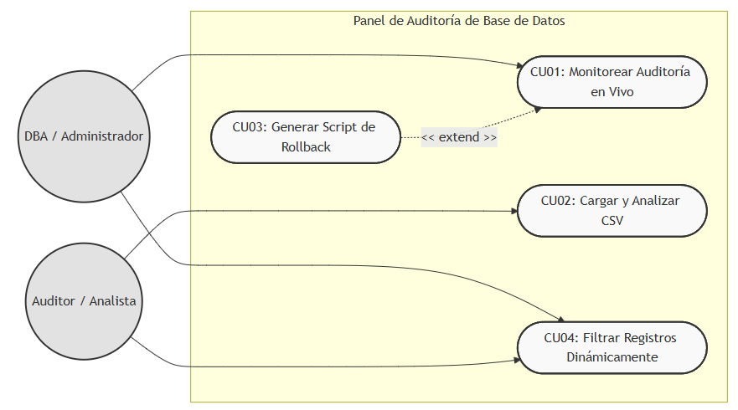

Vista Lógica

Diagrama Contextual
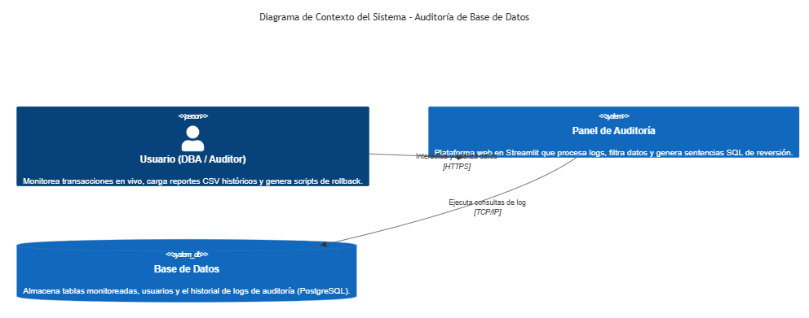

Vista de Procesos

Diagrama de Proceso Actual
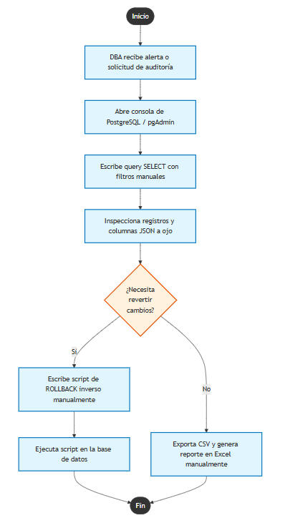

Diagrama de Proceso Propuesto
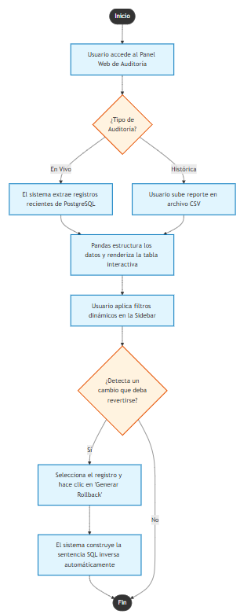

Vista de Despliegue

Diagrama de Contenedor
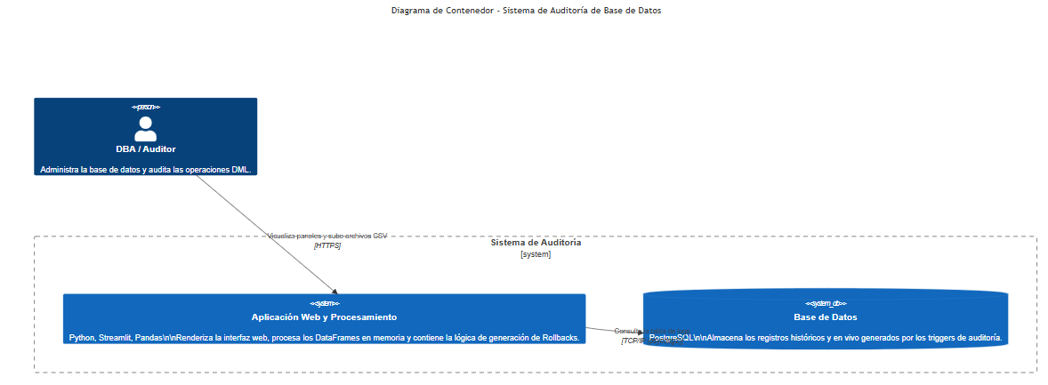

Vista de implementación

Diagrama de Componentes
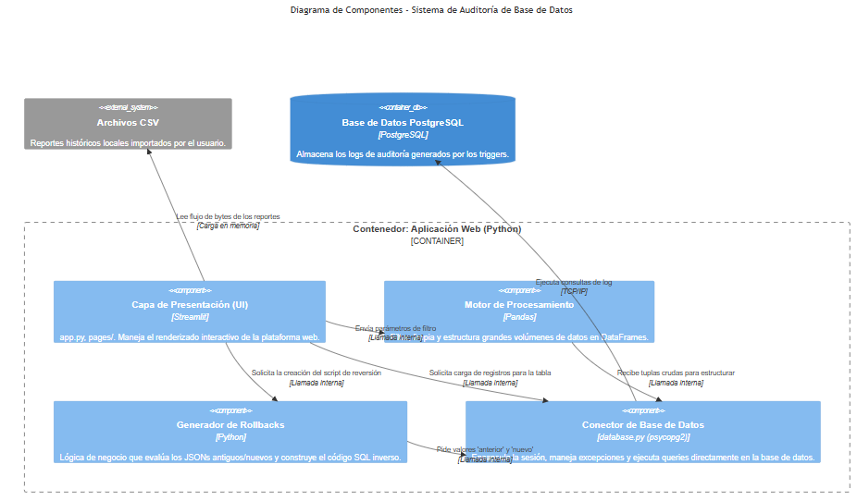

Vista de Datos

Diagrama Entidad Relación
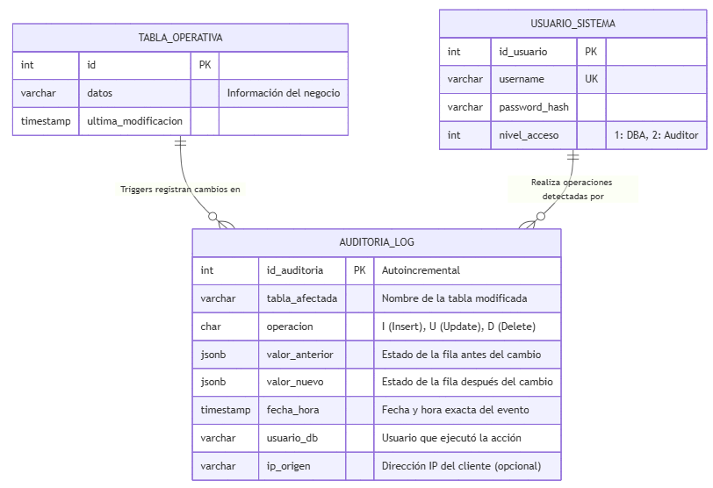

Calidad

Escenario de Seguridad
- Fuente del estímulo: Actor externo o usuario malicioso.
- Estímulo: Intento de inyectar comandos SQL mediante los filtros de búsqueda o campos de entrada de la aplicación web.
- Artefacto: Módulo database.py (capa de persistencia) e interfaz de Streamlit.
- Entorno: Operación normal del sistema expuesto a una red local o internet.
- Respuesta: El sistema utiliza consultas parametrizadas mediante la librería psycopg2, lo que impide que los parámetros de entrada sean interpretados como comandos ejecutables por PostgreSQL. Además, las credenciales se manejan mediante variables de entorno o secretos de Streamlit para evitar su exposición.
- Medida de respuesta: El 100% de los intentos de inyección SQL son neutralizados y el acceso no autorizado a la base de datos es bloqueado.

Escenario de Usabilidad
- Fuente del estímulo: Usuario Administrador de Base de Datos (DBA) o Auditor.
- Estímulo: Necesidad de identificar rápidamente el origen de una transacción errónea y obtener su script de reversión.
- Artefacto: Páginas de visualización en Streamlit (1_Monitoreo_Vivo.py).
- Entorno: Navegador web en equipo de escritorio.
- Respuesta: El sistema presenta un panel interactivo donde los registros de auditoría se muestran en tablas dinámicas de Pandas. El usuario puede filtrar por fecha o usuario y, con un solo clic, el sistema genera el script SQL de rollback correspondiente.
- Medida de respuesta: El usuario puede localizar una transacción específica y generar su script de reversión en menos de 5 segundos tras aplicar los filtros.

Escenario de Adaptabilidad
- Fuente del estímulo: Equipo de desarrollo o cambio en políticas de TI.
- Estímulo: Necesidad de cambiar el motor de base de datos de PostgreSQL a otro sistema gestor (ej. SQL Server o MySQL).
- Artefacto: Módulo de conexión a datos (database.py).
- Entorno: Fase de mantenimiento o actualización del sistema.
- Respuesta: Gracias al desacoplamiento entre la lógica de procesamiento (Pandas) y la conexión a datos, solo es necesario modificar las funciones de conexión y ejecución de sentencias en el módulo de persistencia, sin alterar el resto de la aplicación web.
- Medida de respuesta: El cambio de conector de base de datos se realiza en menos de 4 horas de desarrollo sin afectar la funcionalidad de las vistas de usuario.

Escenario de Disponibilidad
- Fuente del estímulo: Saturación de red o falla en el servidor de base de datos.
- Estímulo: Interrupción temporal de la conexión con el servidor PostgreSQL.
- Artefacto: Manejo de excepciones en el módulo de conexión (database.py).
- Entorno: Operación en tiempo real con múltiples usuarios consultando logs.
- Respuesta: El sistema detecta la pérdida de conexión mediante bloques try-except y notifica al usuario de forma amigable mediante mensajes en la interfaz de Streamlit, evitando el cierre inesperado de la aplicación. El sistema intenta reconectarse automáticamente al refrescar la página.
- Medida de respuesta: La aplicación informa el estado de la conexión en menos de 2 segundos tras detectarse el fallo y recupera la funcionalidad total inmediatamente al restablecerse el servicio.

Otro Escenario (Escenario de Performance)
- Fuente del estímulo: Proceso de análisis masivo de datos.
- Estímulo: Carga de un archivo CSV de auditoría extenso (ej. > 50,000 registros).
- Artefacto: Motor de procesamiento de datos (Pandas).
- Entorno: Carga de reportes históricos en la pestaña "Cargador CSV".
- Respuesta: El motor procesa el archivo íntegramente en memoria RAM utilizando operaciones vectorizadas de Pandas, lo que minimiza el uso de CPU y evita lecturas redundantes en disco una vez cargado el archivo.
- Medida de respuesta: El resumen de métricas y la tabla de datos filtrados se generan en menos de 3 segundos para archivos de hasta 50,000 líneas.

